### 

### 

**MANUAL SISTEMA PORTAL DE CRIPTO ATIVOS**

Equipe Serenô:

[**ALEXSANDRO NOGUEIRA COSTA FILHO**](mailto:alexsandro.nogueira@discente.ufma.br)

[**ANTONIO NETO DE MOURA MELO**](mailto:antonio.nmm@discente.ufma.br)

[**CARLA SOFIA SANTOS RIBEIRO**](mailto:carla.sofia@discente.ufma.br)

[**EMERSON PAULO PINHEIRO MUNIZ**](mailto:emerson.muniz@discente.ufma.br)

[**MARCOS DAVI TAVEIRA DE SOUSA**](mailto:marcos.davi@discente.ufma.br)

**São Luís - Ma**

**2024**

**Sumário**

**1.Introdução 4**

**2.Requisitos do sistema 4**

1. Navegadores Compatíveis **4**

2. Conexão à Internet **4**

3. Dispositivos Compatíveis **4**

**3.****Como Acessar o Site 5**

1. Acesso ao Portal **5**

2. Página Inicial **5**

3. Cadastro de Novo Usuário **5**

4. Login no Portal **6**

**4.Visão da interface 7**

**5.Funcionalidades principais****7**

1. Visualização de Notícias **7**

2. Gerenciamento de Criptomoedas **8**

3. Gerenciamento de Alertas **9**

4. Perfil do Usuário **11**

5. Logout **12**

**6.Contato 13**

**7.Considerações finais****13**

1. **Introdução**

O mercado de criptomoedas tem se mostrado um dos mais dinâmicos e promissores da atualidade, com um crescimento expressivo nos últimos anos e perspectivas ainda mais otimistas para o futuro. Diante desse cenário, a necessidade de ferramentas que auxiliem na tomada de decisões de investimento torna-se cada vez mais evidente. Foi com esse propósito que desenvolvemos o Portal de Criptomoedas, uma plataforma inovadora que oferece dashboards interativos, notícias atualizadas e alertas personalizados para ajudar investidores de todos os níveis a navegar com segurança e confiança no mundo das criptomoedas.

Neste manual, apresentaremos uma visão geral do projeto, desde a contextualização do mercado até as funcionalidades principais do portal, passando pelos diferenciais que tornam o nosso site uma ferramenta indispensável para quem busca se envolver no universo dos investimentos digitais. Além disso, detalharemos o fluxo de uso da plataforma, desde o cadastro e login até a gestão de criptomoedas e alertas, garantindo que os usuários possam aproveitar ao máximo todas as funcionalidades oferecidas.

Acreditamos que, com o Portal de criptomoedas, os investidores terão uma experiência mais clara, segura e informada, permitindo decisões mais assertivas em um mercado que, apesar de volátil, oferece oportunidades únicas. Vamos mergulhar nos detalhes do projeto e explorar como o Sereno pode ser o seu aliado no mundo das criptomoedas.

1. **Requisitos do Sistema**

#### 1. Navegadores Compatíveis

O portal foi desenvolvido para funcionar em navegadores modernos e atualizados. Recomendamos o uso das seguintes versões ou superiores:

* Google Chrome (versão 90 ou superior)
* Mozilla Firefox (versão 88 ou superior)
* Microsoft Edge (versão 91 ou superior)
* Safari (versão 14 ou superior)

#### 2. Conexão à Internet

* Uma conexão estável de internet com velocidade mínima de 5 Mbps é recomendada para carregamento rápido e acesso sem interrupções.

#### 3. Dispositivos Compatíveis

O portal é responsivo e pode ser acessado em diferentes dispositivos:

* Computadores/Notebooks: Windows 10 ou superior, macOS 10.14 ou superior, ou Linux com navegadores atualizados.

1. **Como Acessar o Site**

### Como Acessar o Site

Acessar o Portal de Criptomoedas é simples e intuitivo. Siga os passos abaixo para começar a utilizar todas as funcionalidades disponíveis:

#### 1. Acesso ao Portal

* Abra o navegador de sua preferência (recomendamos Google Chrome, Mozilla Firefox, Microsoft Edge ou Safari).
* Na barra de endereços, digite o URL do portal: [www.portalsereno.com.br](http://www.portalsereno.com.br/).
* Pressione Enter para carregar a página inicial.

#### 2. Página Inicial

* Na página inicial, você encontrará uma visão geral do portal, com notícias recentes com informações relevantes sobre o mercado.
* Para acessar as funcionalidades completas, você precisará fazer login ou cadastrar-se.

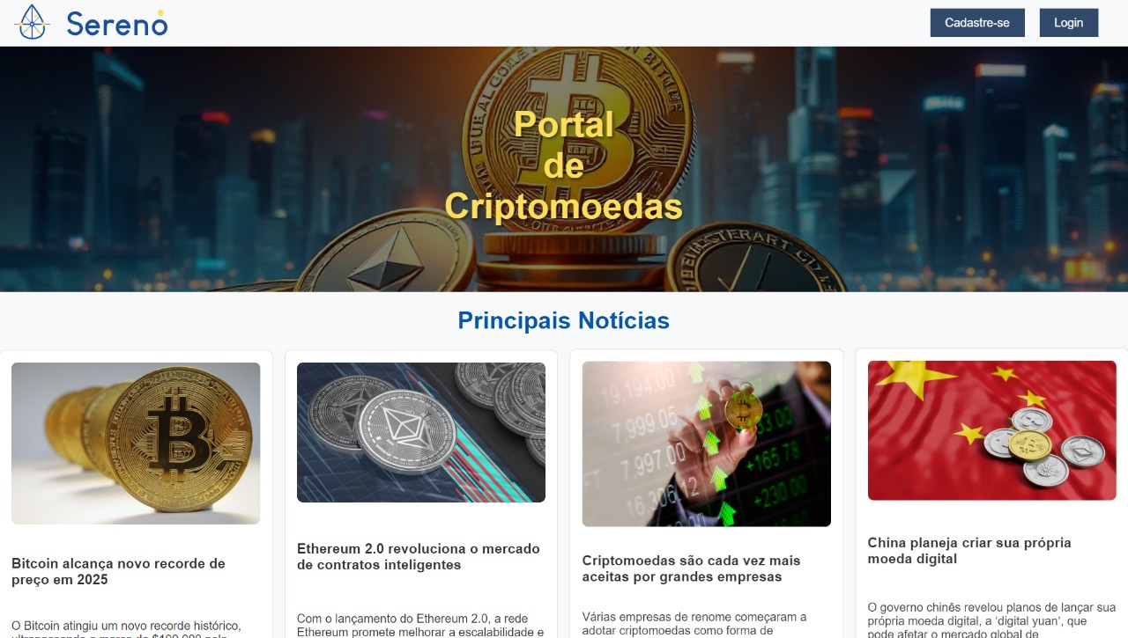

#### 3. Cadastro de Novo Usuário

* Clique no botão "Cadastrar" ou "Registrar" localizado no navbar no canto superior direito.
* Preencha o formulário de cadastro com as informações solicitadas:
  + Nome completo
  + E-mail (será usado para login)
  + Senha (crie uma senha segura)
  + Telefone
* Após preencher os campos, clique em "Cadastrar".

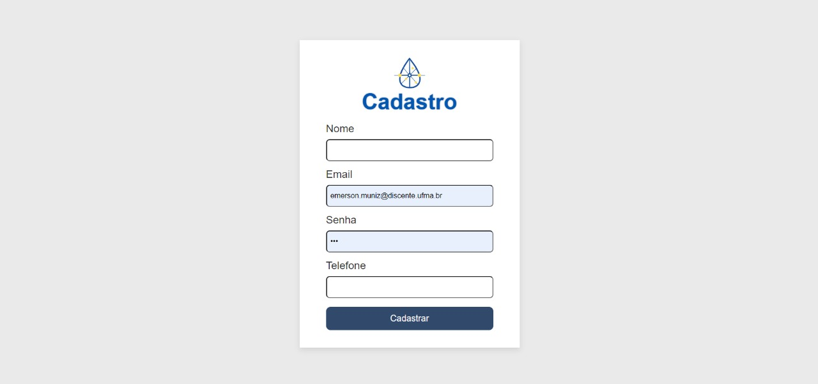

#### 4. Login no Portal

* Na página inicial, clique no botão "Login" (canto superior direito).
* Insira o e-mail e a senha cadastrados.
* Clique em "Entrar".

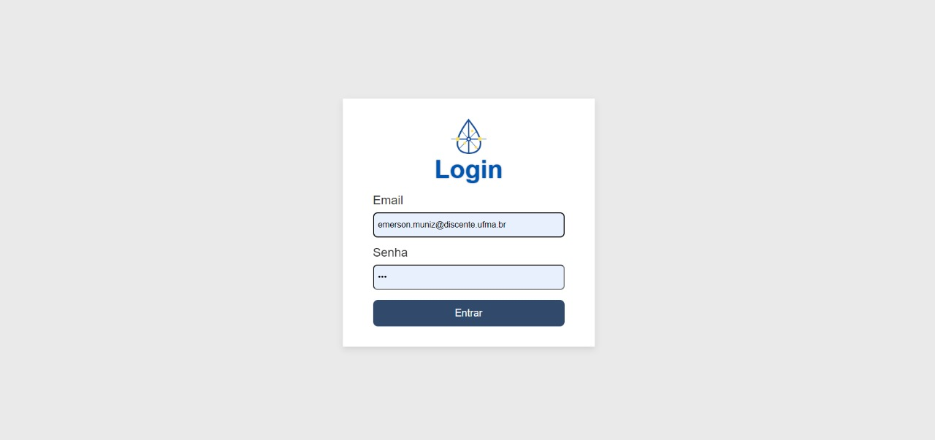

1. **Visão Geral da Interface**

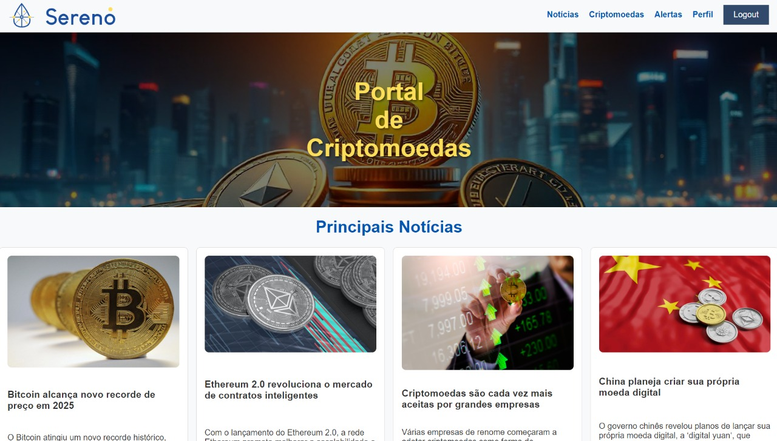

1. **Funcionalidades Principais**

#### 1. Visualização de Notícias

* Acesso a notícias atualizadas sobre o mercado de criptomoedas, incluindo tendências, análises e eventos relevantes.
* Também é possível acessar a notícia na íntegra

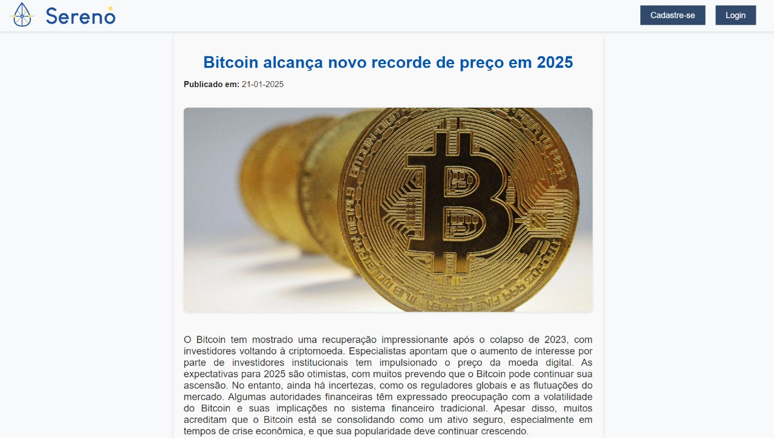

#### 2. Gerenciamento de Criptomoedas

* Visualização de criptomoedas favoritas em um painel personalizado.
* Lista de várias criptomoedas principais no mercado

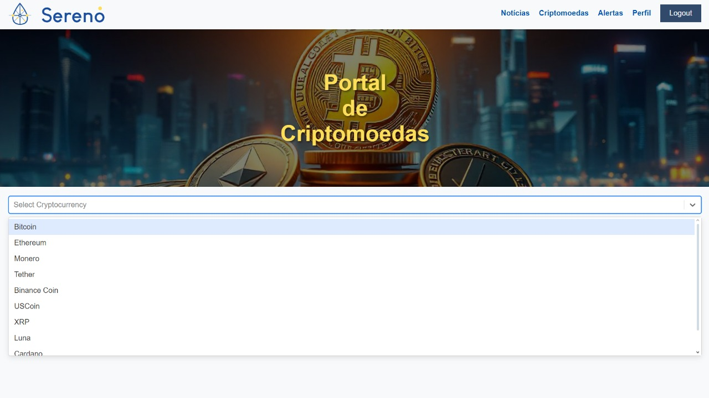

* Adição e remoção de criptomoedas para acompanhamento e comparação.
* Pode ser adicionado mais de uma criptomoeda, mas apenas criptomoedas diferentes umas das outras
* Informações detalhadas sobre cada criptomoeda, incluindo preço atual, variação nas últimas 24 horas e gráficos históricos.

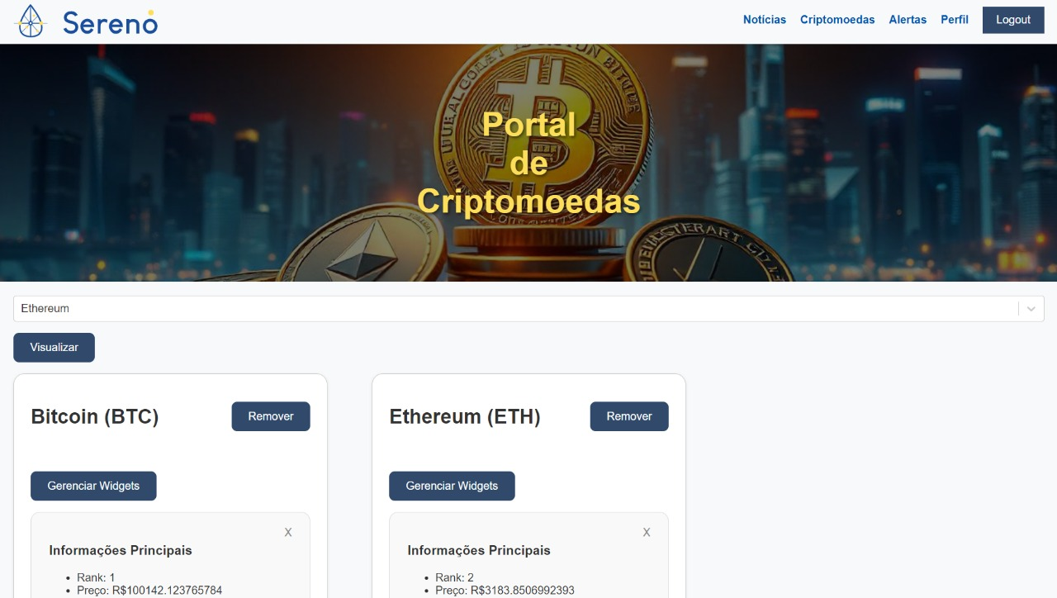

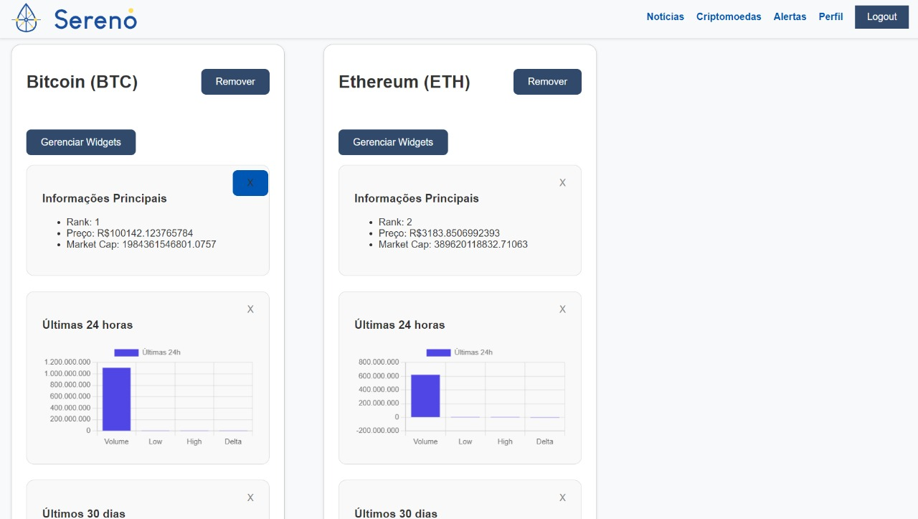

* Personalização do painel principal com widgets de informações relevantes

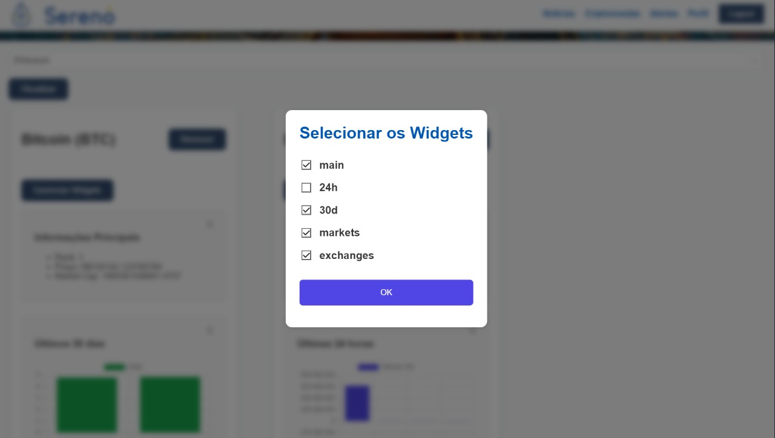

* Adicione widgets ao seu painel para monitorar informações específicas, como preço atual, variação nas últimas 24 horas, capitalização de mercado e muito mais.

#### 3. Gerenciamento de Alertas

* Adição de alertas personalizados para criptomoedas específicas.

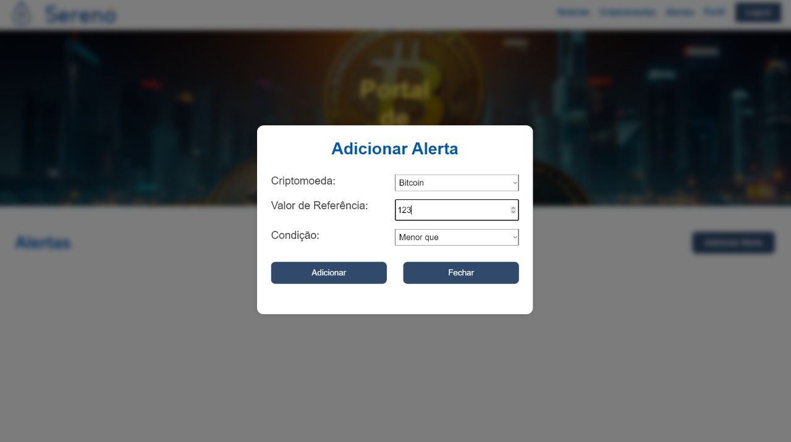

* Defina condições como "maior que", "menor que" ou "igual a" um determinado valor.
* Edição de alertas existentes.

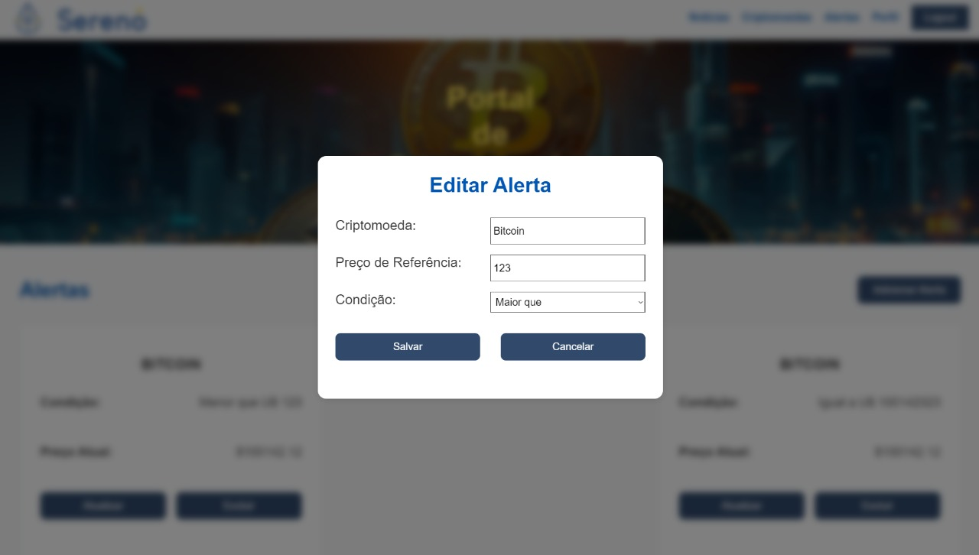

* Receba as informações diretamente no portal, com um destaque no alerta quando as condições forem atendidas.

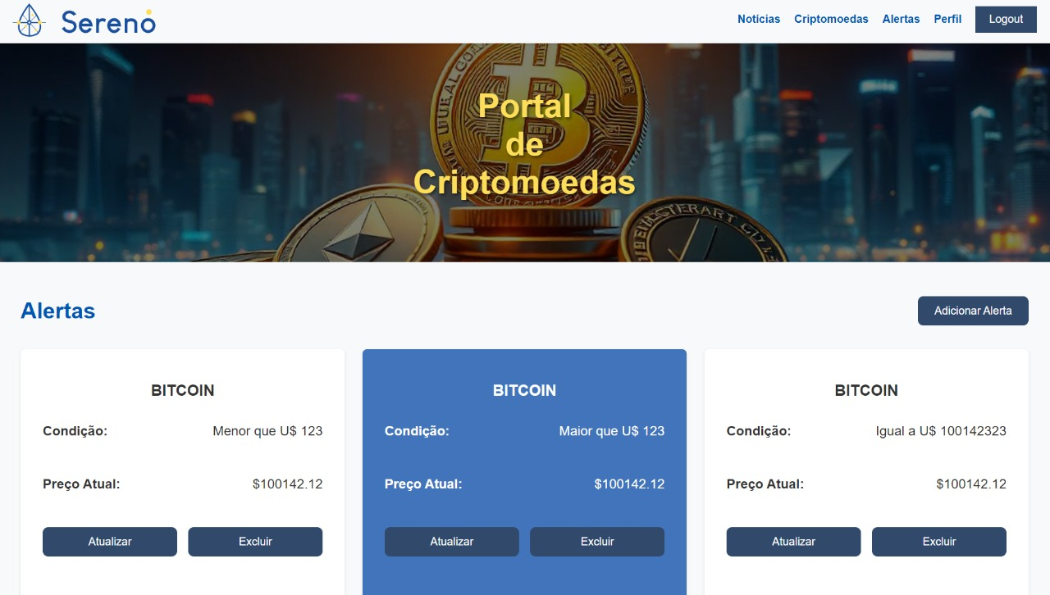

#### 4. Perfil do Usuário

* Edição de informações pessoais, como nome, e-mail e telefone.

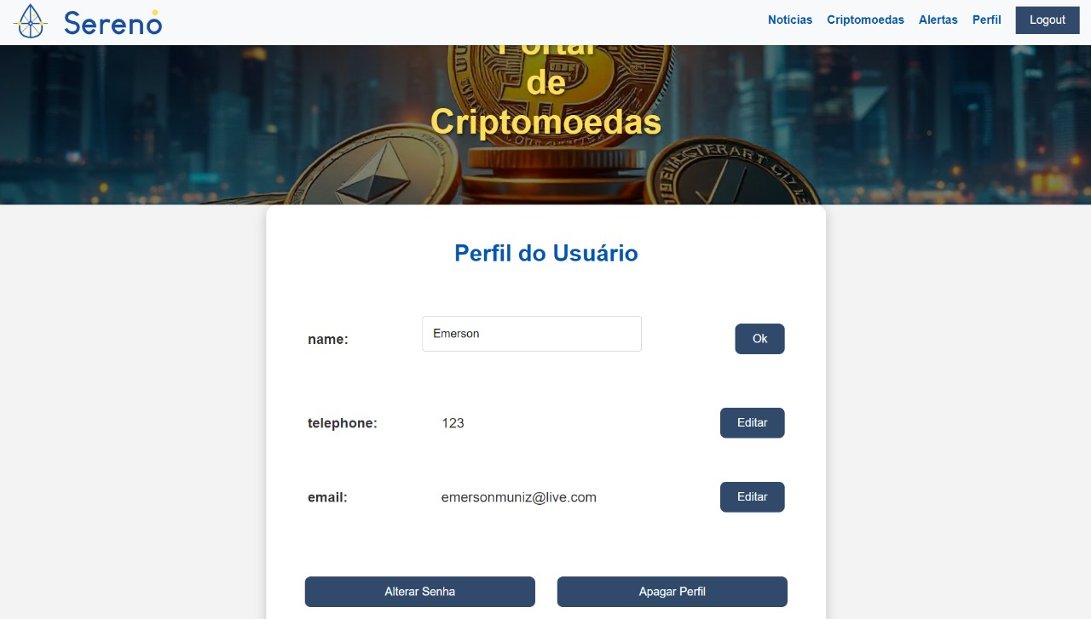

* Alteração de senha diretamente no perfil.
* Opção para excluir a conta, caso deseje.

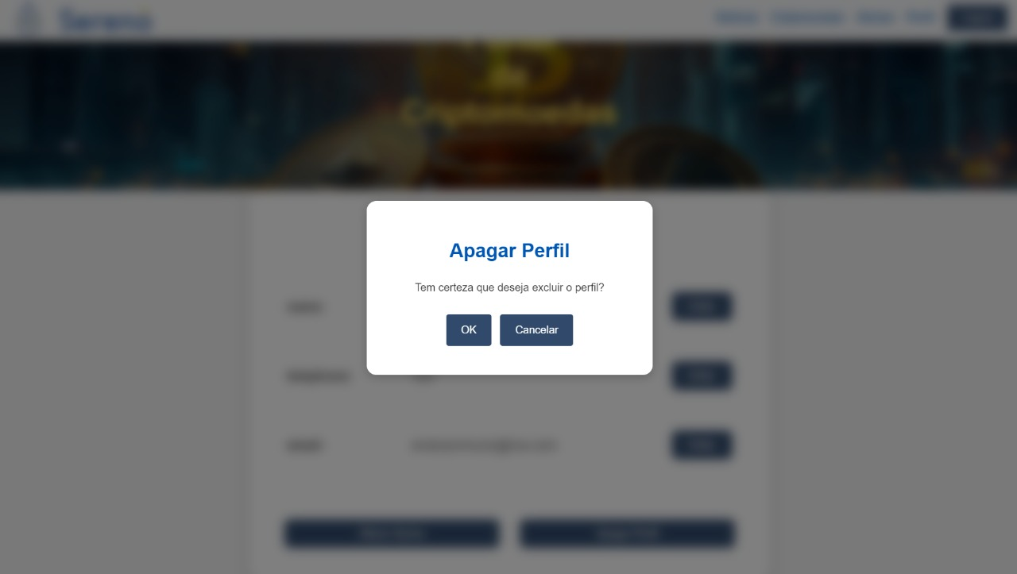

#### 5. Logout

* Encerre sua sessão de forma segura ao terminar de usar o portal.

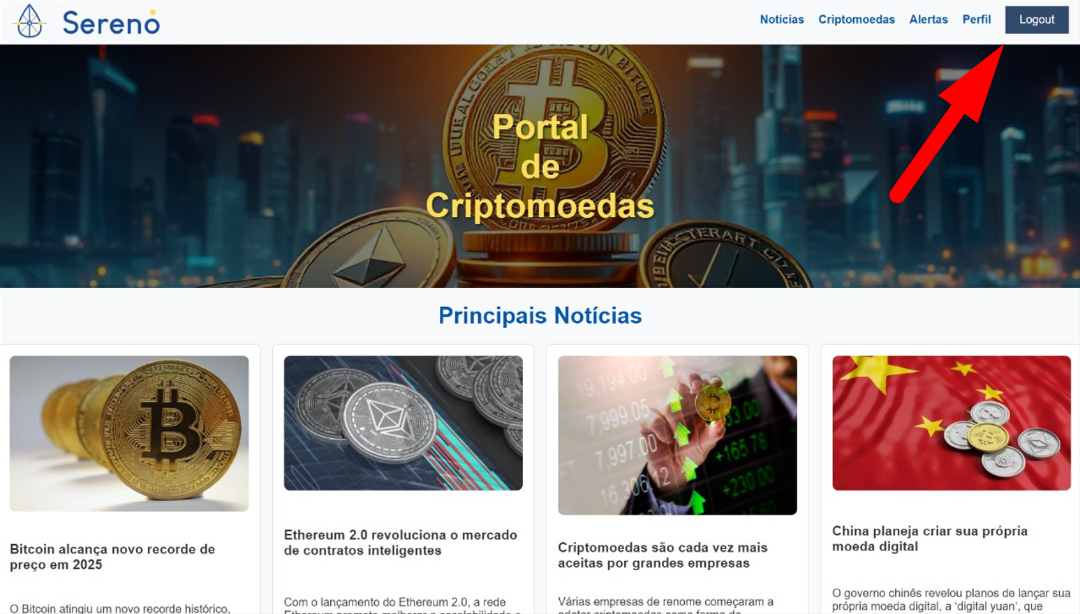

1. **Suporte e Contato**

Site: www.sereno.com.br

E-mail: contato@sereno.gmail.com

Número: +55 (98) 98434-2323

1. **Considerações Finais**

O Portal de Criptomoedas Sereno foi desenvolvido para atender às necessidades de investidores que buscam uma ferramenta confiável, segura e intuitiva para auxiliar na tomada de decisões no mercado de criptomoedas. Com funcionalidades como dashboards interativos, alertas personalizados, notícias atualizadas e comparação de criptomoedas, o Sereno se destaca como uma solução completa para quem deseja acompanhar e analisar o mercado de forma eficiente.